Space Invader

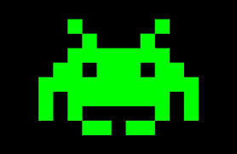

Thomas Rey – CID2B

ETML

17 semaines

Nom du chef de projet

1. Menu

Quand on lance le jeu, le menu s’affiche. On a alors plusieurs choix, telle qu’option ou highscore, que l’on peut choisir avec les flèches directionnelles du haut et du bas.

1. Jouer

Lance le jeu Space Invader

1. Options

Aller dans les options permet de choisir la difficulté du jeu et de choisir si l’on veut ou non le son du jeu.

1. Highscore

Le highscore affiche le score de toute les parties jouées et affiche le meilleur joueur

Si aucune partie a été faite alors il affiche un –

1. A propos

Cette section affiche les commandes du jeu

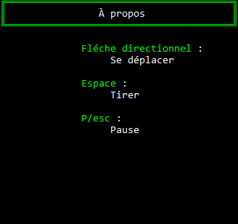

1. Quitter

Quitte le jeu

1. En jeu

Une fois que le jeu est lancé. Il faut faire le plus de point possible. La partie se fini quand le joueur n’a plu vie.

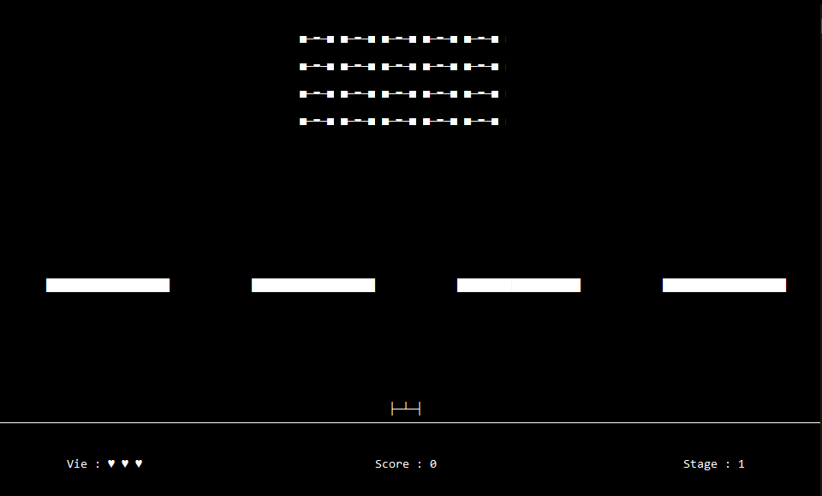

Durant la partie, le joueur aura le droit à 3 actions.

* Se déplacer (flèches directionnelles droite et gauche)
* Tirer (espace)
* Mettre le pause le jeu (P ou escape)

Les missiles se détruiront si elles touchent un morceau d’un bunker, un vaisseau ou un autre missile.

À chaque fois que les ennemies changent de direction, leurs vitesses s’accélère légèrement et s’ils sont trop bas, ils partent vers le haut.

Le mode difficile fait que les ennemies vont plus vite de base et qu’ils lancent plus de missiles.

À la fin d’une partie, le joueur entre son pseudo pour enregistrer son score.

